Гимнастика для глаз
Большой объем зрительной информации, который мы «поглощаем» каждый день, требует от наших глаз почти постоянного напряжения. Многие проблемы со зрением возникают именно от перенапряжения. После напряженной работы, у человека с хорошим зрением могут появиться такие симптомы, как сухость глаз, покраснение, ухудшение зрения вдаль, что же тогда говорить о людях, которые имеют проблемы со зрением.
Упражнения и релаксация для глаз, которые мы Вам предлагаем, довольно просты, и не займут много времени. Каждое из этих упражнений Вы можете выполнять в перерывах на работе.
Пальминг
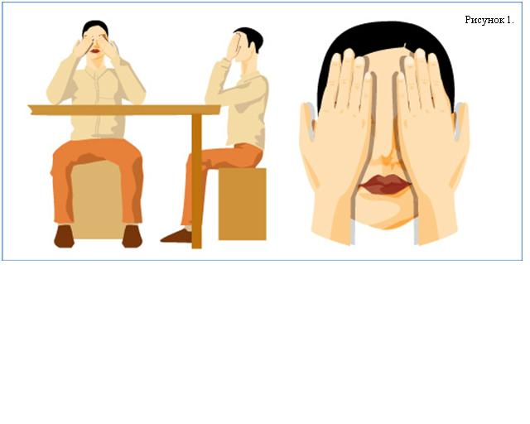
Сядьте прямо, расслабьтесь. Опустите локтевые суставы на стол. Прикройте глаза таким образом, чтобы середина ладони правой руки находилась напротив правого глаза, а левой руки – напротив левого глаза (рис.1).
Ладони должны лежать мягко, не нужно с силой прижимать их к лицу, но в тоже время свет не должен проходить сквозь пальцы. Затем закройте глаза.
После принятия исходного положения, попытайтесь расслабиться и вспомнить что-нибудь, доставляющее вам удовольствие: как вы отдыхали на море, смотрели на звёздное небо и т.д. Можно выполнять это упражнение под музыку. Длительность упражнения - от 20 сек. до 5 мин. После выполнения упражнения постепенно приоткройте ладони, дайте закрытым глазам немного привыкнуть к свету, и лишь затем их открывайте.
«Письмо носом»
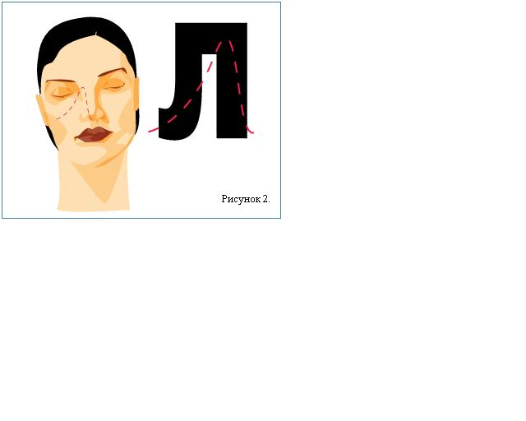
Это упражнение направлено на расслабление мышц шеи, а также ваших глаз. Упражнение можно выполнять лежа, стоя, но лучше всего сидя. Расслабьтесь. Закройте глаза. Представьте, что кончик носа - это ручка, которой можно писать или рисовать. Теперь пишите (или рисуйте) в воздухе «своей ручкой» (рис.2). Что именно, не важно. Напишите разные буквы, названия городов и стран, можете нарисовать какую-нибудь картину. Выполняйте упражнение 2-4 мин.
«Сквозь пальцы»
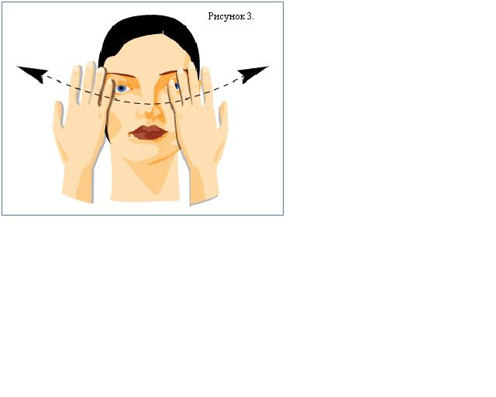
Упражнение можно выполнять сидя, лежа, стоя. Согните руки в локтевых суставах так, чтобы ладони находились чуть ниже уровня глаз. Разведите пальцы в стороны (рис. 3). Делайте плавные повороты головой вправо-влево, при этом смотрите сквозь пальцы, вдаль, а не на них. Пусть взгляд скользит, не задерживаясь на чем-то одном. Если вы делаете все правильно, руки будут «проплывать» мимо вас: вам должно казаться, что они движутся. Делайте попеременно три поворота с открытыми глазами и три с закрытыми. Выполняйте упражнение 20-30 раз.
Следующий комплекс упражнений мы предлагаем тем, кому утром трудно открыть глаза.
Утренний комплекс
- Хорошенько потянитесь, перекатитесь несколько раз с боку на бок. Не задерживайте при этом дыхание. Дышите глубоко и спокойно.
- Несколько раз широко раскройте глаза и рот.
- Крепко зажмурьтесь (6 раз), затем сделайте 12 легких морганий.
- Сделайте упражнение «письмо носом».
- Сделайте пальцевые повороты.
- Сделайте пальминг.

Теперь перейдём к основному комплексу упражнений для глаз
Перед выполнением комплекса займите удобную позу. Выпрямите спину. Постарайтесь расслабить мышцы лица. Посмотрите прямо перед собой вдаль.
1 упражнение
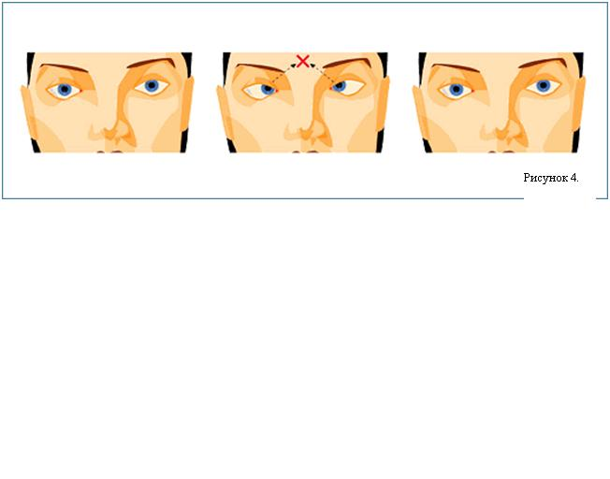
Сделайте глубокий вдох и посмотрите на внутренние края бровей (в межбровье), задержите взгляд в этом положении на несколько секунд (рис.4). Медленно выдыхая, вернитесь в исходное положение и закройте глаза на несколько секунд. Повторите 2-3 раза.
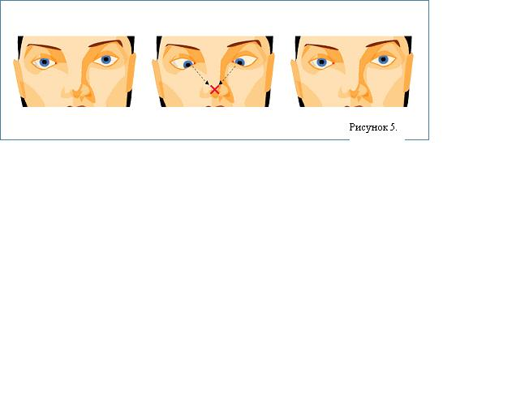
2 упражнение
Сделайте глубокий вдох и посмотрите на кончик носа (рис. 5). Задержитесь в этом положении на несколько секунд и, выдыхая, вернитесь в исходное положение. Закройте глаза на небольшое время. Повторите упражнения 2-3 раза.
3 упражнение
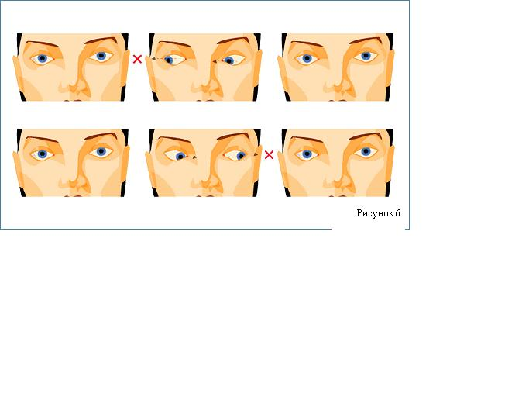
На вдохе медленно посмотрите вправо. Не задерживаясь, на выдохе, вернитесь в исходное положение. Сделайте вдох и выполните упражнение влево (рис 6.). Это составит один цикл. После выполнения упражнения закройте глаза на несколько секунд. Для начала выполняйте один цикл через две-три недели - 2, 3 цикла.
4 упражнение
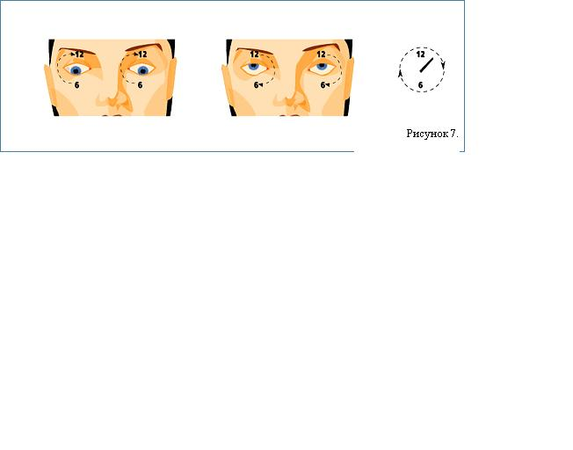
Сделайте вдох и опустите глаза вниз, затем медленно сделайте полукруг глазами вверх по часовой стрелке, зафиксируйте это положение в самой верхней точке. Затем сделайте выдох и выполните полукруг по часовой стрелке вниз (рис. 7).
Закройте глаза на несколько секунд. Затем, повторите упражнение против часовой стрелке. Для начала выполняйте по одному кругу, через неделю – 2, 3 круга.
В завершение этого комплекса необходимо сделать пальминг (3-5 минут).
Мы надеемся, что наш комплекс поможет Вам и Вашим глазам. Пишите нам с какими ещё оздоровительными системами Вы хотели бы ознакомиться!

